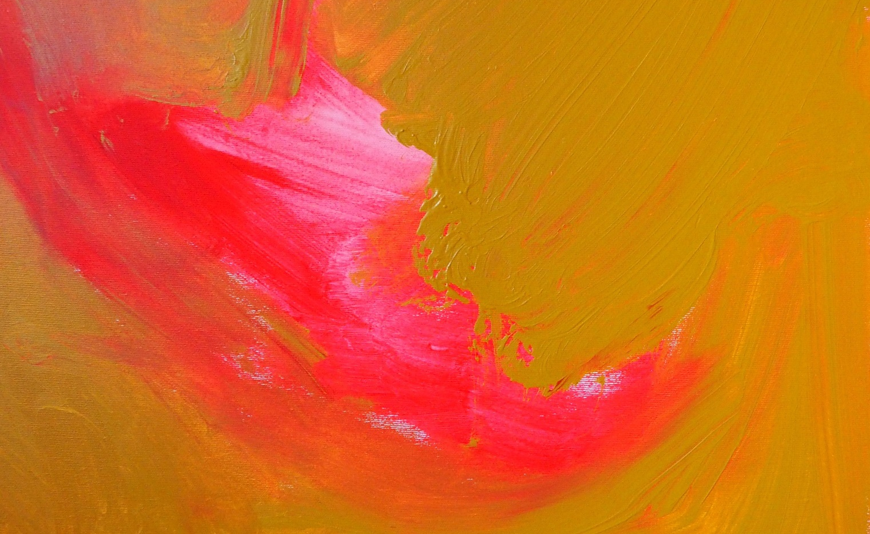
Alex Sojic
Unwind
a cura di Vittorio Schieroni, Elena Amodeo
MADE4ART, Via Ciovasso 17 a Brera, Milano
17 maggio - 4 giugno 2021

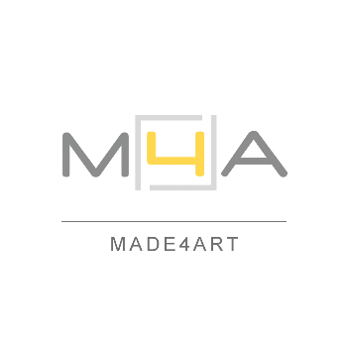

MADE4ART è lieto di presentare presso la nuova sede in Via Ciovasso 17 a Milano, nel cuore di Brera, una personale della pittrice serba Alex Sojic a cura di Elena Amodeo e Vittorio Schieroni allestita in concomitanza con la Giornata Internazionale dei Musei / International Museum Day (IMD) organizzata ogni 18 maggio da ICOM - international council of museums.
In mostra presso MADE4ART una selezione di dipinti realizzati dall’artista nel corso degli ultimi mesi, lavori fortemente legati all’esperienza della pandemia e tali da rivelare all’osservatore un percorso di riflessione e introspezione che porta a un senso di ottimismo e speranza nei confronti del futuro. Se le opere Quarantine Collection, basate sull’alternanza del giallo e del nero e caratterizzate dalla presenza di evanescenti figure, sono ancora pervase da un’energia vibrante e sospesa, nella serie Unwind è già possibile avvertire rilassamento e liberazione dopo tanta tensione, grazie al ricorso all’astrazione e alla gioiosità del colore, composizioni che potrebbero “aiutarci a guarire, dimenticare o costruire il nostro passato e il nostro futuro”. Le opere di Alex Sojic incarnano sfida, cambiamento, desiderio di rinascita, sono un invito ad assumere un atteggiamento propositivo nei confronti della vita.

«L’atto di creazione che contribuisce al patrimonio umano può giustificare la nostra esistenza individuale e collettiva». Alex Sojic
Unwind sarà aperta al pubblico dal 17 maggio al 4 giugno 2021, visitabile prenotando il proprio appuntamento con una mail a info@made4art.it; preview su invito riservata ai collezionisti lunedì 17 maggio dalle ore 15 alle 20. Per i collezionisti e per coloro che desiderassero ricevere maggiori informazioni sulle opere o una consulenza per arredamento e interior design sarà anche possibile fissare un colloquio telefonico o tramite videochiamata Skype.

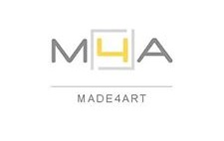

Alex Sojic. Unwind
a cura di Elena Amodeo, Vittorio Schieroni
17 maggio - 4 giugno 2021
Lunedì 17 maggio preview su invito riservata ai collezionisti ore 15 - 20
Lunedì ore 15 - 19.30, martedì - venerdì ore 10 - 19.30, sabato ore 15 - 18
Mercoledì 2 giugno chiuso per Festività
Esposizione visitabile esclusivamente su appuntamento
Si invita a verificare sempre sul sito Internet di MADE4ART eventuali aggiornamenti
sugli orari e le modalità di accesso allo spazio
MADE4ART
Spazio, comunicazione e servizi per l’arte e la cultura
Via Ciovasso 17, Brera District, 20121 Milano, Italia
Fermate metropolitana Lanza, Cairoli, Montenapoleone
www.made4art.it, info@made4art.it, +39.02.23663618

